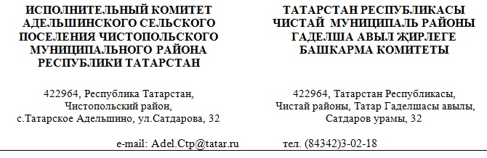

ПОСТАНОВЛЕНИЕ |  | КАРАР

19.12.2022 №13

Бюджетный прогноз
муниципального образования
«Адельшинское сельское
поселение» Чистопольского
муниципального района
Республики Татарстан
на 2021-2026г.г.

В соответствии со статьей 170.1 Бюджетного кодекса Российской Федерации и статьей 52.1 Бюджетного кодекса Республики Татарстан Исполнительный комитет муниципального образования «Адельшинское сельское поселение»

ПОСТАНОВЛЯЕТ:

1. Внести в Бюджетный прогноз муниципального образования «Адельшинское сельское поселение» Чистопольского муниципального района Республики Татарстан на 2021 – 2026г.г., утвержденный постановлением Исполнительного комитета Адельшинское сельского поселения от 26 ноября 2020 года №12/1 изменения, изложив его в новой редакции (прилагается).
2. Контроль за исполнением настоящего постановления оставляю за собой.

Глава Адельшинского сельского поселения Ф.Х.Сабирзянов
Бюджетный прогноз муниципального образования
«Адельшинское сельское поселение» Чистопольского муниципального района Республики Татарстан на 2021 – 2026 г.г.

Разработка бюджетного прогноза муниципального образования «Адельшинское сельское поселение» Чистопольского муниципального района Республики Татарстан на 2021 - 2026 годы (далее - Бюджетный прогноз) проводилась в соответствии с Порядком разработки и утверждения бюджетного прогноза муниципального образования «Адельшинское сельское поселение» (далее – сельское поселение) на долгосрочный период, утвержденным постановлением Исполнительного комитета муниципального образования «Адельшинское сельское поселение» от 26 ноября 2020 года №26/1 «О Порядке разработки и утверждения бюджетного прогноза муниципального образования «Адельшинское сельское поселение» на долгосрочный период».
Бюджетный прогноз определяет основные направления долговой, налоговой и бюджетной политики и основные параметры бюджета сельского поселения на 6 лет, то есть на период до 2026 года.
Подходы к формированию Бюджетного прогноза основываются на итогах реализации бюджетной политики сельского поселения за предыдущие годы.

Итоги исполнения бюджета сельского поселения за 2020 – 2021 годы позволили обеспечить своевременную выплату заработной платы, а также финансирование социально значимых расходных обязательств в полном объеме.

Основными целями реализации долговой, налоговой и бюджетной политики сельского поселения в долгосрочном периоде являются сохранение устойчивости и сбалансированности бюджетной системы, повышение качества жизни населения и рост его благосостояния.
В рамках реализации налоговой политики в прогнозируемом периоде доходы бюджета сельского поселения определяются исходя из оценки основных показателей социально-экономического развития сельского поселения на период до 2026 года, с учетом сохранения основных параметров налогообложения секторов экономики. Формирование доходов бюджета в долгосрочном периоде будет осуществляться в условиях более умеренных темпов экономического роста.
В целом политика по формированию доходов бюджета основывается на системном подходе с использованием механизмов совершенствования законодательства по налоговым и неналоговым доходам, оценки эффективности льгот, повышения эффективности использования муниципального имущества.
На период до 2026 года основные доходные источники бюджета сельского поселения сохранятся. Это налог на доходы физических лиц, земельный налог, налог на имущество физических лиц и неналоговые доходы.
С целью обеспечения сбалансированности бюджета сельского поселения предусматривается дальнейшее осуществление комплекса мер по мобилизации доходов в бюджет:
-повышение доходного потенциала;
-максимальное наполнение доходной части местного бюджета для осуществления социально значимых расходов;
-проведение детального анализа исполнения бюджета;
-реализация мероприятий в области содействия занятости населения.

При осуществлении долгосрочной бюджетной политики сельского поселения сохраняется задача обеспечения стабильности местного бюджета, целевого и эффективного исполнения принятых расходных обязательств, мобилизации внутренних источников, сокращения неэффективных затрат, увязки бюджетных расходов и повышения их влияния на достижение установленных целей муниципальной политики.
Основные показатели долгосрочного прогноза социально-экономического развития сельского поселения до 2026 года представлены в приложении № 1.
Прогноз основных параметров консолидированного бюджета Чистопольский муниципальный район и бюджета сельского поселения на период до 2026 года представлен в приложении № 2.

